Дата | Предмет | Класс | ФИО учителя | Тема урока | Содержание урока
23.04 | Английский | 5 | Фёдорова Г.В. | Путешествие во Владивосток  Конструкция It takes ... to get ... | 1.Мы продолжаем знакомиться с темой 6 раздела «Россия». Я уже говорила вам, что эта тема является как бы продолжением предыдущей темы «Путешествия». Но мы ограничиваемся только нашей страной Россией.  2. Сегодня вы совершите аудиопутешествие в город Владивосток. Т.е. прослушаете аудиофайл текста стр.92 упр.1“My trip to Vladivostok” ( файл будет прикреплён во время урока). Обычно мы слушаем 2 раза, но вы можете послушать несколько раз, главное чтобы вы поняли текст.  3.Затем выполняете задание к этому тексту в этом же упражнении №1 стр.92 (пишите только какие предложения верны true). Можно номер предложения – буква верного ответа.  4. Продолжаем работать с правилом употребления конструкции It takes… to get... (когда мы хотим сказать сколько времени требуется, чтобы добраться куда-либо)  5. Читаете правило на стр.96. Обратите внимание, что слово long вы употребляли в основном в значении «длинный» (long hair). В конструкции It takes… to get… слово “long” употребляется в значении «долго».  6. Пример: It doesn’t take long to get to the supermarket – До супермаркета добираться недолго.  7. На закрепление правила выполните задание упр.2 стр.97 (вы должны выбрать вариант – долго или недолго вам добираться до определённого места, образец дан)  8. Жду от вас фото выполненной письменной работы упр.2 стр.97 и упр.1 стр.92 до 17.00
23.04 | Технология | 5 | Блинова Т.Ю | Соединение деталей изделия машинными швами. Отделка и влажно-тепловая обработка изделия | 1. Сегодня мы вернемся к заключительному этапу по пошиву фартука. Соединим все детали и отутюжим наш готовый фартук.  2.Посмотрите видео https://www.youtube.com/watch?v=ErS5huo_pUI  3 Выполните все действия которые вы еще не сделали .
23.04 | Технология | 5 | Блинова Т.Ю | Соединение деталей изделия машинными швами. Отделка и влажно-тепловая обработка изделия | Отутюжьте свой фартук .
23.04 | Музыка | 5 | Трофимова Л.В. | Портрет в музыке и изобразительном искусстве. Образы борьбы и победы в искусстве. | 1.Посмотрите видеоурок по теме, пройдя по ссылке:  https://resh.edu.ru/subject/lesson/7427/main/254899/;  2. Пройдите тест на закрепление в разделе «Тренировочные задания», результат сфотографируйте и отправьте мне.3. В ЯКлассе ответьте на опросы (на внимательность) по теме.
23.04 | Математика | 5 | Асманова А.А. | Обобщающий урок по теме: «Среднее арифметическое». | - Сегодня у нас заключительный урок тему «Среднее арифметическое»  Запишите в тетради число 23.04.20. Проверочная работа  «Среднее арифметическое»  - Ссылку на вчерашний урок по этой теме оставляю здесь https://www.youtube.com/watch?v=aX1fMKPC6To.  В тетрадях решайте проверочную работу на закрепление этой, которая находится на платформе «ЯКЛАСС». У вас есть 4 попытки, засчитывается лучшая. Срок выполнения до 24.04.20.
21.04. | Русский язык | 5 | Пляскина Т.В. | 1.Обобщение по разделу «Имя прилагательное» | 1. Сегодня контрольный урок обобщения знаний по разделу «Имя прилагательное»  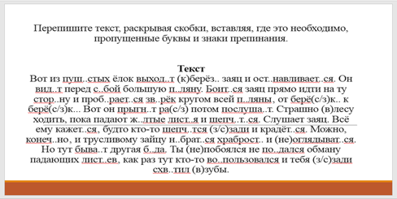  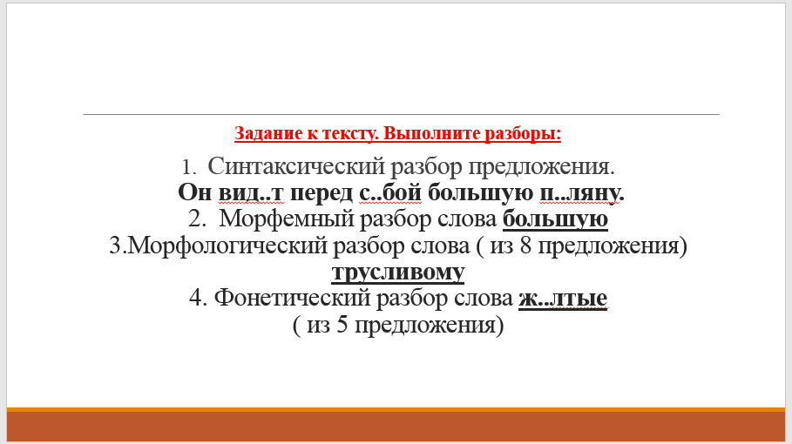  2. Жду фотографии работы в Viber до 18.00

